今日动态
2023.5.8 星期五 雨
- 来园情况
- 出勤：小四班今日出勤人数24人，3人请假。
谭沁、申晓文、徐诺请假。
宗韫玉，丁曼婷，张奕涵，王诺婉，冯欣，徐佳伊，章昕媛，王若鑫，王秋瑶，徐筱晞，李慕妍，郑书韵，胡奕可，蒋翊晗，杨易，李璟睿，王知霖，徐梓赫，谌睿，许诺言，周艺天，张悦威，阴少帅，王楷博朋友们来园后能主动跟老师打招呼，放好自己的水杯口罩后，洗手喝牛奶吃饼干。
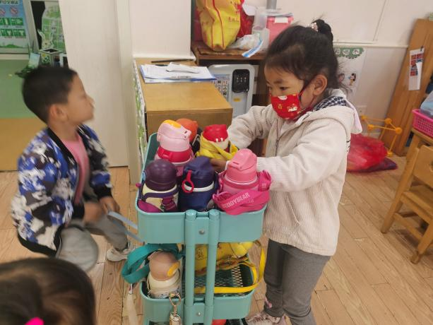 | 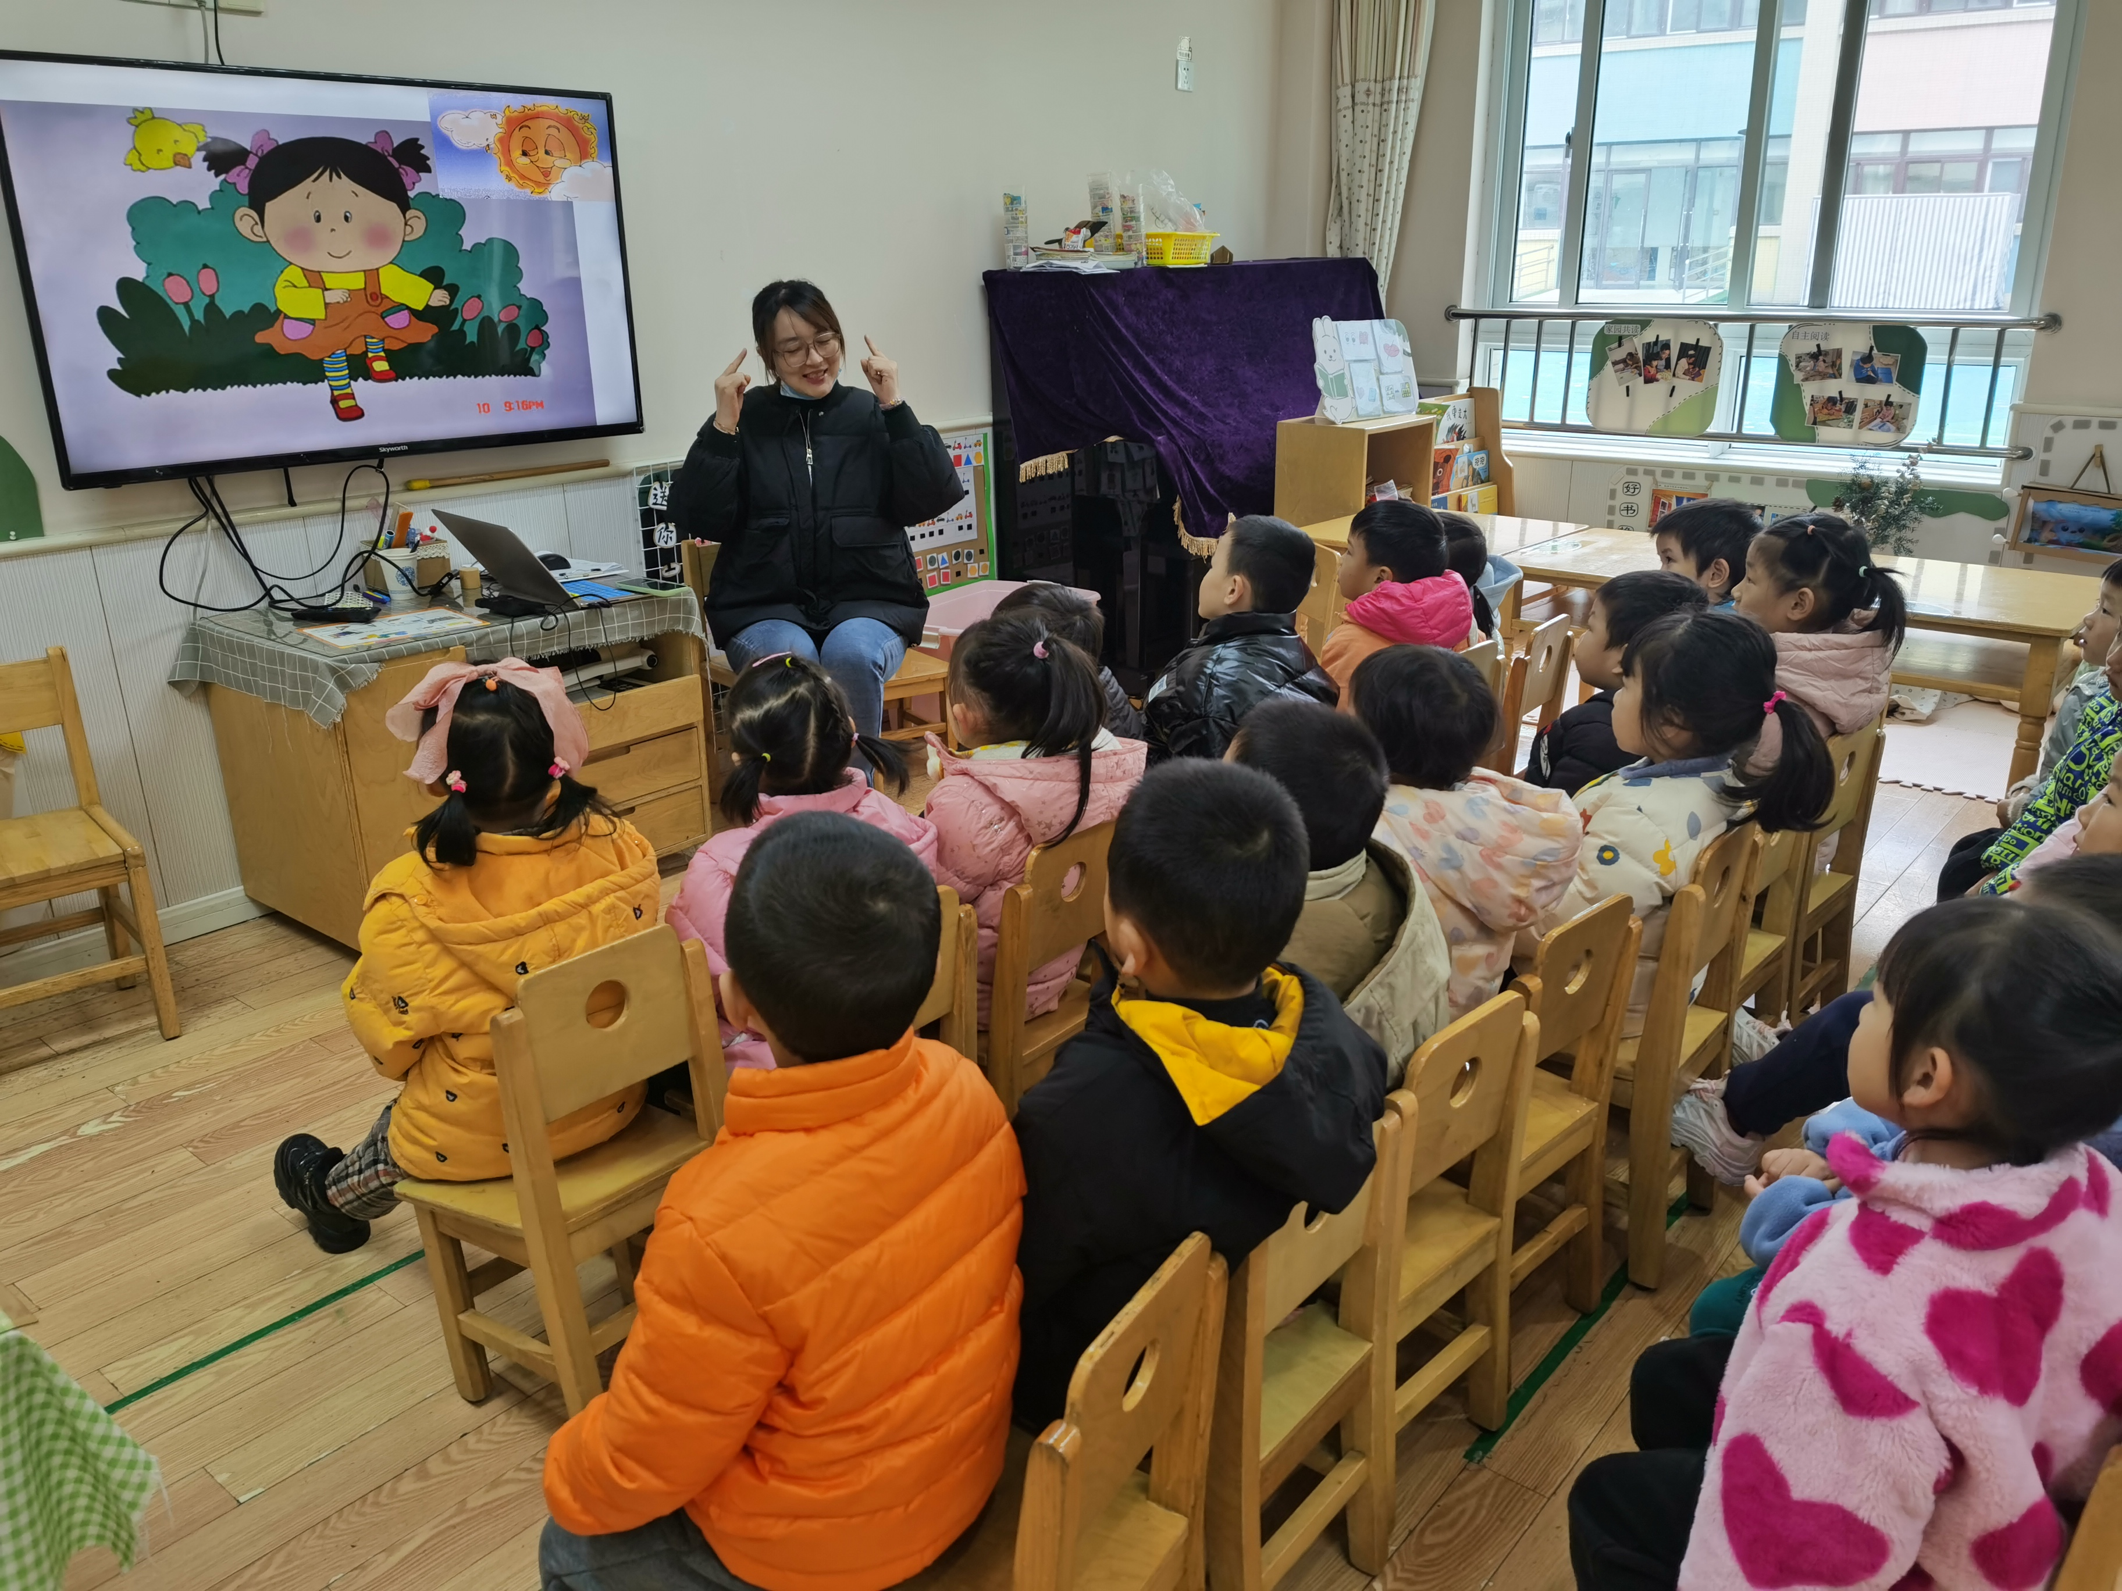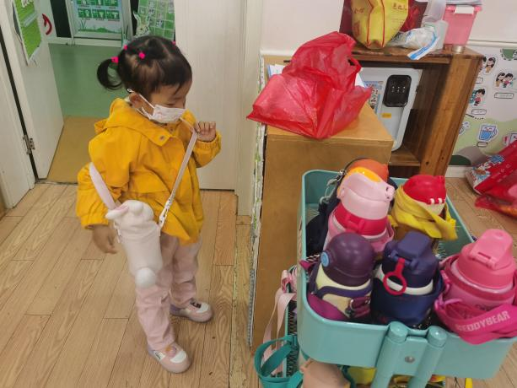

- 混龄户外活动
今天开展了混龄户外活动，孩子们去自己想玩的区域进行游戏，一定要注意安全哦，玩累了记得到指定地点休息脱衣服，喝水，擦汗。
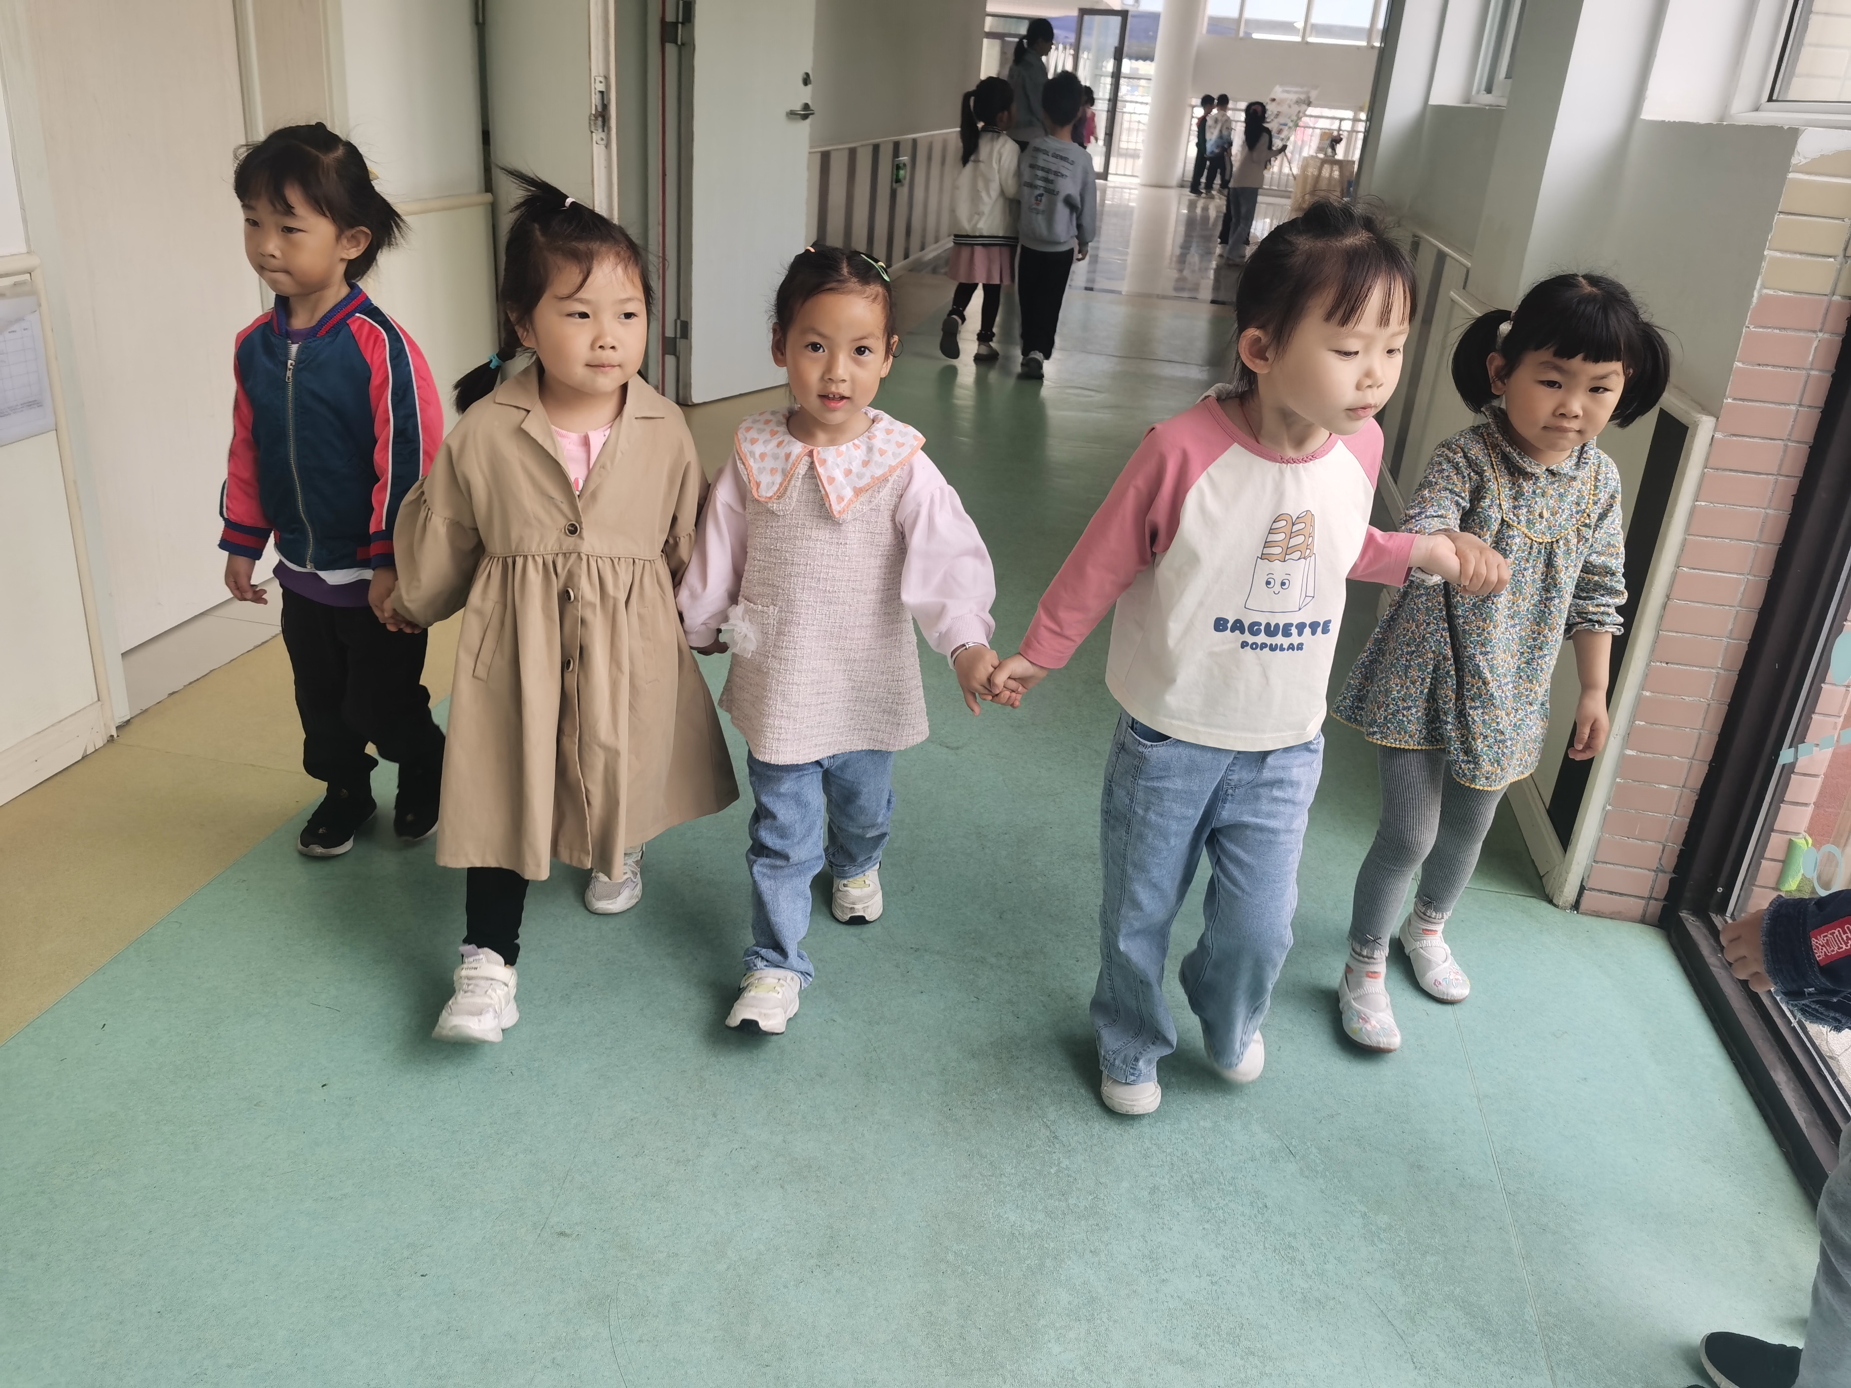 | 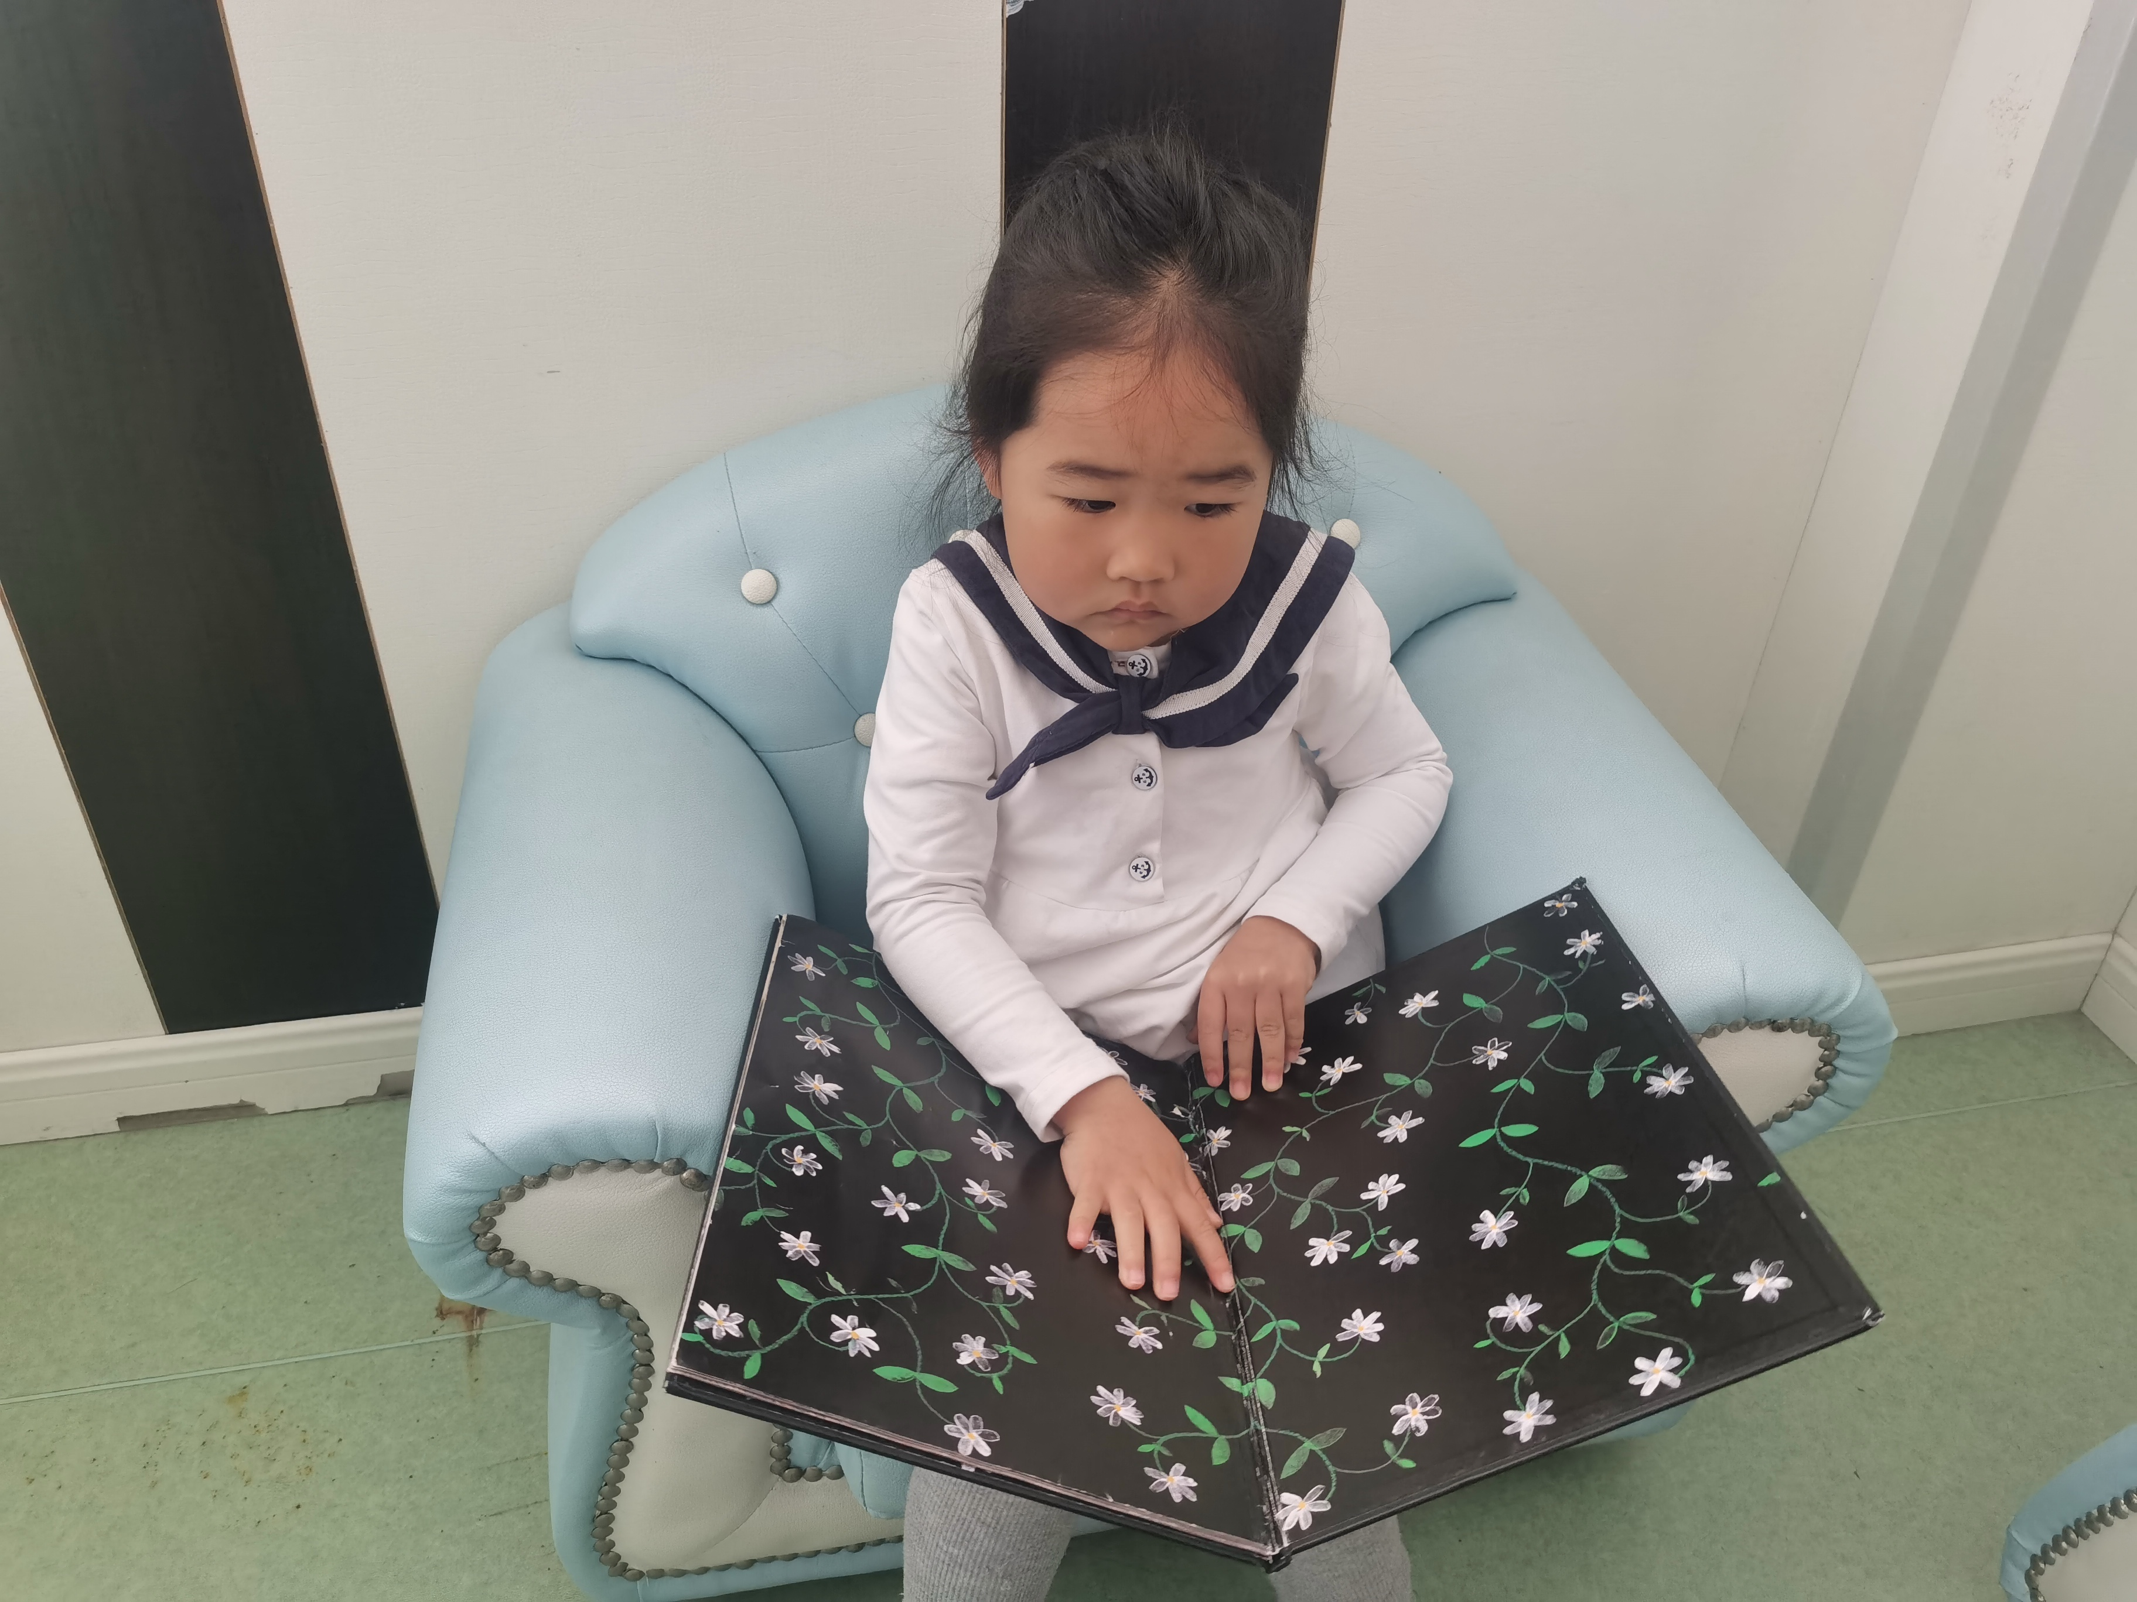
和小伙伴们手牵手一起玩游戏。 | 找个安静的地方阅读图书吧。

三、视力检测
为了及时了解幼儿的视力情况，幼儿园为我们安排了一次统一的视力检测，班级里的孩子视力都能够达到4.8，小朋友们一定要好好爱护你们的眼睛哦！
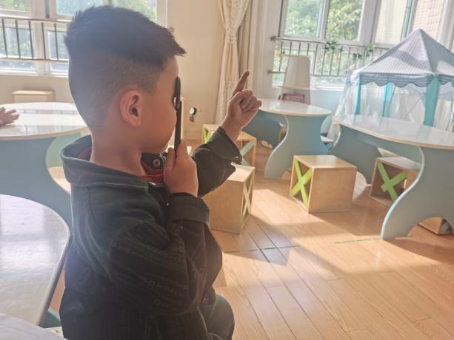 | 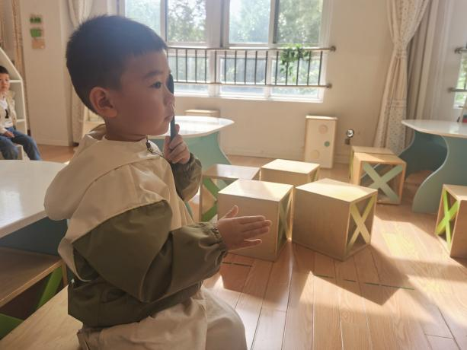

四、午餐情况：
米饭：白米饭
菜：狮子头鹌鹑蛋，山药炒木耳
汤：菌菇青菜汤
宗韫玉，丁曼婷，张奕涵，王诺婉，冯欣，徐佳伊，章昕媛，王若鑫，王秋瑶，徐筱晞，李慕妍，郑书韵，胡奕可，蒋翊晗，杨易，李璟睿，徐梓赫，许诺言，周艺天，阴少帅，王楷博吃饭能保持桌面整洁。
午睡情况：
宗韫玉，丁曼婷，张奕涵，王诺婉，冯欣，徐佳伊，章昕媛，王若鑫，徐筱晞，李慕妍，郑书韵，胡奕可，杨易，李璟睿，王知霖，徐梓赫，谌睿，许诺言，周艺天，张悦威，阴少帅，王楷博在12：30前入睡，蒋翊晗未睡。

五、温馨提示
1、叫叫阅读扫码了后期要加微信，加群，下载app等，让家长不用理会即可。
2.最近气温有所回升，请家长们给容易出汗的孩子备好汗巾。

